Встречи с ветеранами Великой Отечественной войны и труда являются традиционными в нашем лицее.

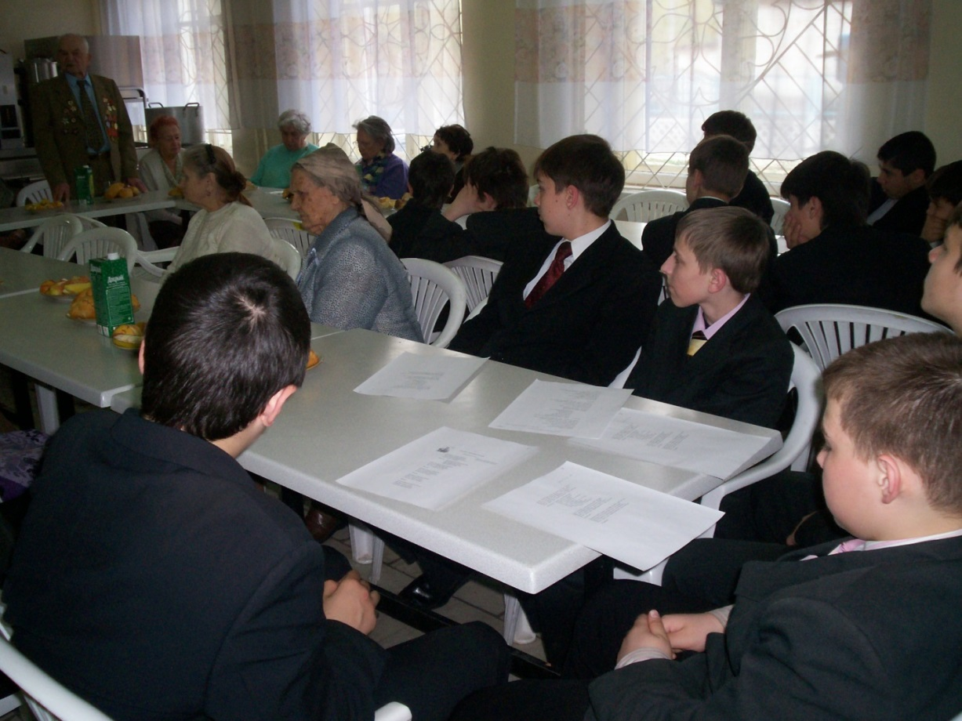
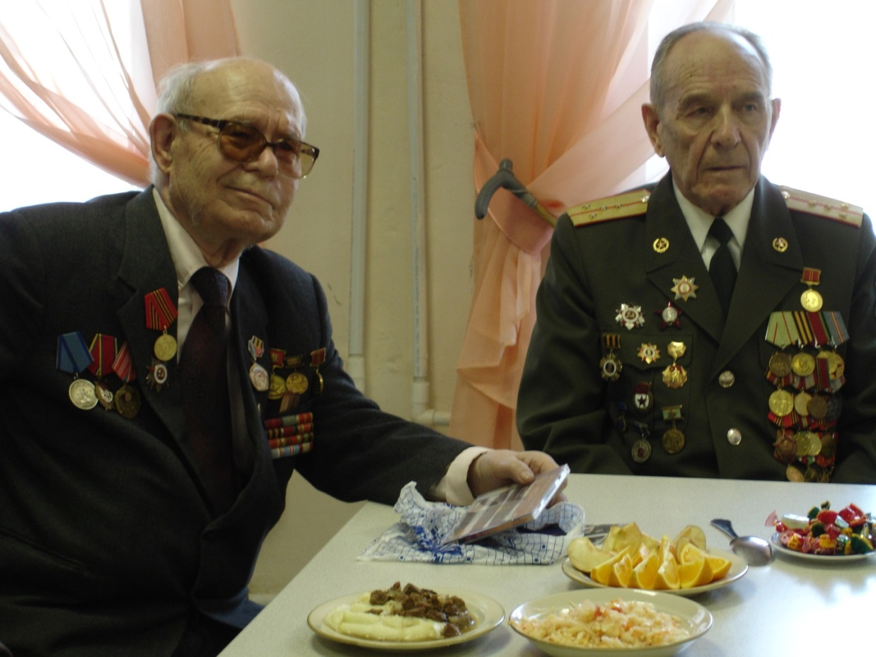
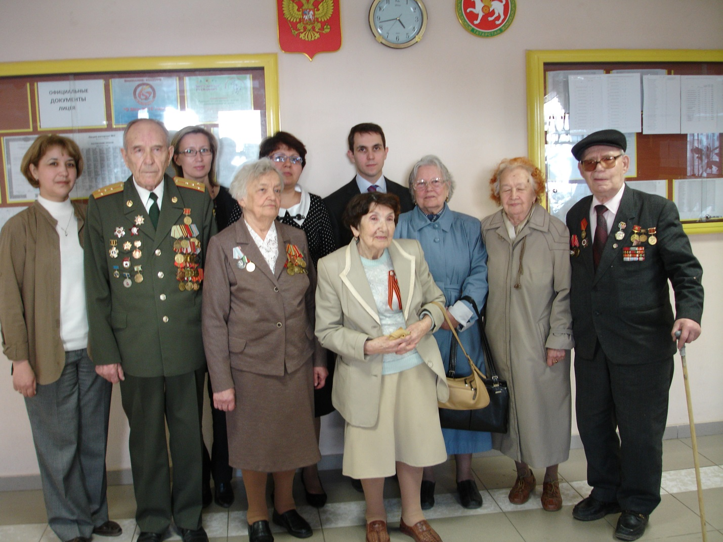

Прошла война,
прошла страда,
Но боль взывает к людям:
Давайте, люди, никогда
Об этом не забудем.

